Sesión 3
Objetivo: Hoy aprenderemos a identificar palabras que comienzan con el sonido /u/
Nota: Lea las instrucciones y haga las preguntas al estudiante.
Hoy aprenderemos a identificar palabras que comiencen con la letra /u/, por ejemplo:
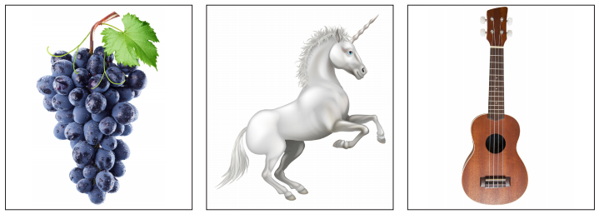
uva unicornio ukelele
- ¿Con qué sonido comienzan estas palabras?
Respuesta: Las palabras uva, unicornio y ukelele comienzan con la letra /u/.
Lea al estudiante lo siguiente.
Escucha atentamente cada palabra y encierra con una cuerda la respuesta correcta: ¿Qué imagen comienzan con el sonido /u/?
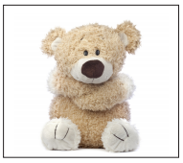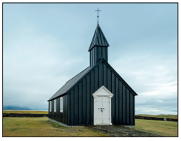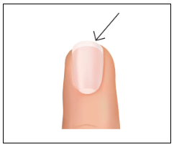
oso iglesia uña
Respuesta: uña
A practicar….
Encierra todas las imágenes que comienzan con el sonido /u/:

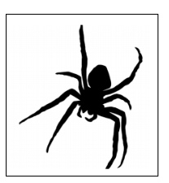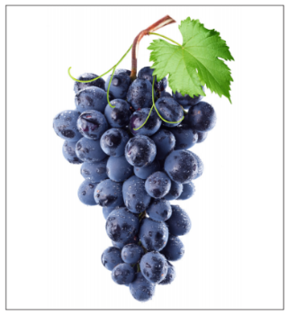

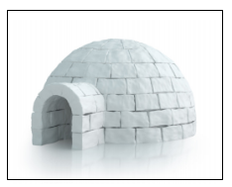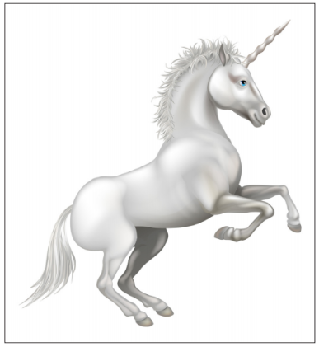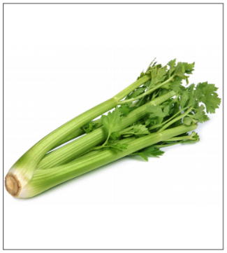

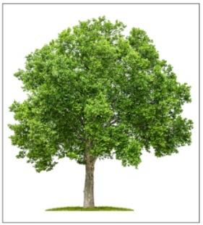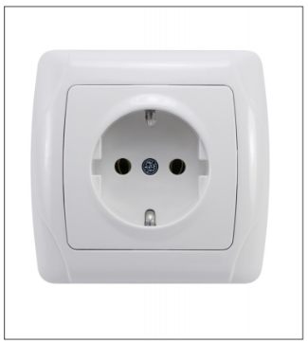

Respuesta: uva, unicornio y uno.
Sugerencias para el día:
Junto al estudiantes realice juegos verbales como adivinanza para reforzar palabras con la letra /u/, ejemplo: Es una fruta que crece en las viñas y puede ser de color verde, roja o negra y comienza con la letra u. ¿Qué es? La uva.

